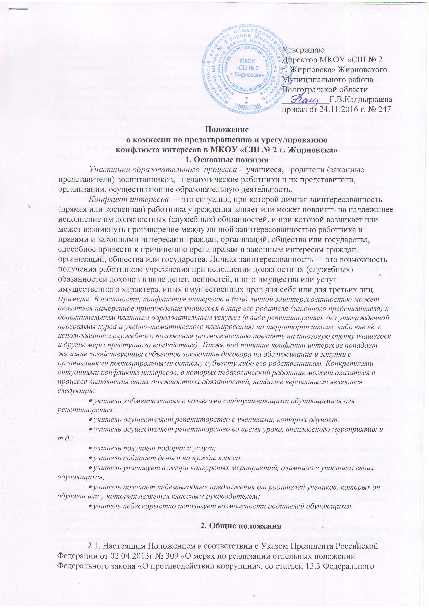
закона «О противодействии коррупции» определяется порядок образования и деятельности комиссии по урегулированию конфликта интересов в МКОУ «СШ № 2 г. Жирновска» (далее - комиссия).
2.2. Комиссия в своей деятельности руководствуется Конституцией Российской Федерации, федеральными законами и иными нормативными правовыми актами Российской Федерации.
2.3. Основной задачей комиссии является содействие МКОУ «СШ № 2 г. Жирновска» в урегулировании конфликта интересов, способного привести к причинению вреда законным интересам работникам МКОУ «СШ № 2 г. Жирновска», граждан, организаций, общества.
2.4. Комиссия рассматривает вопросы, связанные с урегулированием конфликта интересов, в отношении работников МКОУ «СШ № 2 г. Жирновска».
3. Порядок образования комиссии
3.1. Комиссия образуется приказом по МКОУ «СШ № 2 г. Жирновска».
3.2. Состав комиссии утверждается приказом по МКОУ «СШ № 2 г. Жирновска» и формируется таким образом, чтобы была исключена возможность возникновения конфликта интересов, который мог бы повлиять на принимаемые комиссией решения.
3.3. Комиссия состоит из председателя, заместителя председателя и членов комиссии. Все члены комиссии при принятии решений обладают равными правами.
3.4. На период временного отсутствия председателя комиссии (отпуск, командировки, болезнь) его обязанности выполняет заместитель председателя или один из членов комиссии, по поручению председателя комиссии или по решению комиссии.
3.5. Члены комиссии осуществляют свои полномочия непосредственно, без права их передачи, в том числе и на время своего отсутствия, иным лицам.
4. Порядок работы комиссии
4.1. Основанием для проведения заседания комиссии является информация о наличии у работника личной заинтересованности, которая приводит или может привести к конфликту интересов.
4.2. Информация, указанная в пункте 4.1 настоящего Положения, должна быть представлена в письменном виде и содержать следующие сведения:
•​ фамилию, имя, отчество работника и его занимаемая должность;
•​ описание признаков личной заинтересованности, которая приводит или может привести к конфликту интересов;
•​ данные об источнике информации.
4.3. В комиссию могут быть представлены материалы, подтверждающие наличие у работника личной заинтересованности, которая приводит или может привести к конфликту интересов.
4.4. Комиссия не рассматривает сообщения о преступлениях и административных правонарушениях, а также анонимные обращения, не проводит проверки по фактам нарушения служебной дисциплины.
4.5. Председатель комиссии в 3-дневный срок со дня поступления информации, указанной в пункте 4.2 настоящего Положения, выносит решение о проведении проверки этой информации, в том числе материалов, указанных в пункте 4.3 настоящего Положения. Проверка информации и материалов осуществляется в месячный срок со дня принятия решения о ее проведении. В случае, если в комиссию поступила информация о наличии у работника личной заинтересованности, которая приводит или может привести к конфликту интересов, председатель комиссии немедленно информирует об этом директора МКОУ «СШ № 2 г. Жирновска» в целях принятия им мер по предотвращению конфликта интересов: усиление контроля за исполнением должностных обязанностей работником, отстранение работника от занимаемой должности на период урегулирования конфликта интересов или иные меры.
4.6. По письменному запросу председателя комиссии директор МКОУ «СШ № 2 г. Жирновска» представляет дополнительные сведения, необходимые для работы комиссии, а также запрашивает в установленном порядке для представления в комиссию сведения от других органов и организаций.
4.7. Дата, время и место заседания комиссии устанавливаются ее председателем после сбора материалов, подтверждающих либо опровергающих информацию, указанную в пункте 4.2 настоящего Положения. Заместитель председателя комиссии решает организационные вопросы, связанные с подготовкой заседания комиссии, а также извещает членов комиссии, иных участников заседания комиссии о дате, времени и месте заседания, о вопросах, включенных в повестку дня, не позднее, чем за семь рабочих дней до дня заседания.
4.8. Заседание комиссии считается правомочным, если на нем присутствует не менее двух третей от общего числа членов комиссии.
4.9. При возможном возникновении конфликта интересов у членов комиссии в связи с рассмотрением вопросов, включенных в повестку дня заседания комиссии, они обязаны до начала заседания заявить об этом. В подобном случае соответствующий член комиссии не принимает участия в рассмотрении указанных вопросов.
4.10. Заседание комиссии проводится в присутствии работника. Заседание комиссии переносится, если работник не может участвовать в заседании по уважительной причине. На заседание комиссии могут приглашаться должностные лица, а также представители заинтересованных организаций.
4.11. На заседании комиссии заслушиваются пояснения работника, рассматриваются материалы, относящиеся к вопросам, включенным в повестку дня заседания. Комиссия вправе пригласить на свое заседание иных лиц и заслушать их устные или рассмотреть письменные пояснения.
4.12. Члены комиссии и лица, участвовавшие в ее заседании, не вправе разглашать сведения, ставшие им известными в ходе работы комиссии.
4.13. По итогам рассмотрения информации, указанной в пункте 4.2 настоящего Положения, комиссия может принять одно из следующих решений:
•​ установить, что в рассматриваемом случае не содержится признаков личной заинтересованности работника, которая приводит или может привести к конфликту интересов;
•​ установить факт наличия личной заинтересованности работника, которая приводит или может привести к конфликту интересов. В этом случае в решении комиссии предлагаются рекомендации, направленные на предотвращение или урегулирование этого конфликта интересов.
4.14. Решения комиссии принимаются простым большинством голосов присутствующих на заседании членов комиссии. При равенстве числа голосов голос председательствующего на заседании комиссии является решающим.
4.15. Решения комиссии оформляются протоколами, которые подписывают члены комиссии, принявшие участие в ее заседании. Решения комиссии носят рекомендательный характер.
4.16. В решении комиссии указываются:
•​ фамилия, имя, отчество, должность работника, в отношении которого рассматривался вопрос о наличии личной заинтересованности, которая приводит или может привести к конфликту интересов;
•​ источник информации, ставшей основанием для проведения заседания комиссии;
•​ дата поступления информации в комиссию и дата ее рассмотрения на заседании комиссии, существо информации;
•​ фамилии, имена, отчества членов комиссии и других лиц, присутствующих на заседании;
•​ существо решения и его обоснование;
•​ результаты голосования.
4.17. Член комиссии, несогласный с решением комиссии, вправе в письменном виде изложить свое мнение, которое подлежит обязательному приобщению к протоколу заседания комиссии.
4.18. Копии решения комиссии в течение трех дней со дня его принятия направляются директору МКОУ «СШ № 2 г. Жирновска», работнику, а также по решению комиссии - иным заинтересованным лицам.
4.19. Решение комиссии может быть обжаловано работником в порядке, предусмотренном законодательством Российской Федерации.
4.20. Директор МКОУ «СШ № 2 г. Жирновска», которому стало известно о возникновении у работника личной заинтересованности, которая приводит или может привести к конфликту интересов, в том числе в случае установления подобного факта комиссией, обязан принять меры по предотвращению или урегулированию конфликта интересов, вплоть до отстранения этого работника от занимаемой должности на период урегулирования конфликта интересов с сохранением за ним денежного содержания на все время отстранения от занимаемой должности.
4.21. В случае непринятия работником мер по предотвращению конфликта интересов директор МКОУ «СШ № 2 г. Жирновска» после получения от комиссии соответствующей информации может привлечь работника к дисциплинарной ответственности в соответствии со статьей 27 Федерального закона в порядке, предусмотренном трудовым законодательством.
4.22. В случае установления комиссией факта совершения работником действия (бездействия), содержащего признаки административного правонарушения или состава преступления, председатель комиссии обязан передать информацию о совершении указанного действия (бездействия) и подтверждающие такой факт документы в правоохранительные органы.
4.23. Решение комиссии, принятое в отношении работника, хранится в его личном деле.
4.24. Организационно-техническое и документационное обеспечение деятельности комиссии возлагается на председателя комиссии.

_________________________________
__________________________________
(ФИО, должность работодателя)
от _______________________________
_________________________________
(ФИО, должность работника)
УВЕДОМЛЕНИЕ
о возникшем конфликте интересов или о возможности его возникновения.
В соответствии с Федеральным законом от 25 декабря 2008 года № 273-ФЗ «О противодействии коррупции» сообщаю о том, что:
1._____________________________________________________________________
____________________________________________________________________________________________________________________________________________
(описывается ситуация, при которой личная заинтересованность работника учреждения влияет или может повлиять на объективное исполнение им должностных обязанностей и при которой возникает или может возникнуть противоречие между личной заинтересованностью работника государственного учреждения и законными интересами граждан, организаций, общества, субъекта Российской Федерации или Российской Федерации, способное привести к причинению вреда законным интересам последних)
2. ____________________________________________________________
__________________________________________________________________________
(Описание должностных обязанностей, на исполнение которых может негативно повлиять либо негативно влияет личная заинтересованность работника государственного учреждения)
3. ________________________________________________________________
__________________________________________________________________________
(Дополнительные сведения)
« ___ » __________ 20 ___ года _____________________
(личная подпись работника)
Уведомление зарегистрировано в журнале регистрации
«____»_______________ г. за №________________
___________________________________________
(ФИО ответственного лица)

